**CHINH PHỤC ĐIỂM 8-9-10**

**HƯỚNG ĐẾN KÌ THI TỐT NGHIỆP THPT QUỐC GIA 2023**

**ĐỀ 05**

**Thời gian làm bài*: 90 phút, không kể thời gian phát đề***



**Câu 1:**

**Câu 41**

Cho hàm số  liên tục và thỏa mãn  với . Tính 

**Ⓐ**  **Ⓑ**  **Ⓒ**  **Ⓓ** 

** Lời giải**

**Câu 2:**

**Câu 42**

Trong không gian với hệ trục tọa độ , cho mặt cầu  và mặt phẳng . Điểm  thay đổi trên , đểm  thay đổi trên . Độ dài nhỏ nhất của  bằng

**Ⓐ** . **Ⓑ** . **Ⓒ** . **Ⓓ** .

** Lời giải**

**Câu 3:**

**Câu 43**

Gọi là diện tích hình phẳng giới hạn bởi các đường . Tìm giá trị của  để 

**Ⓐ** . **Ⓑ** . **Ⓒ** . **Ⓓ** .

** Lời giải**

**Câu 4:**

**Câu 44**

Cho số phức  thỏa mãn  và *.* Khi đó  có giá trị lớn nhất bằng

**Ⓐ** . **Ⓑ** . **Ⓒ** . **Ⓓ** .

** Lời giải**

**Câu 5:**

**Câu 45**

Cho hình nón tròn xoay có chiều cao , bán kính đáy. Cắt hình nón đã cho bởi một mặt phẳng đi qua đỉnh của hình nón và khoảng cách từ tâm của đáy hình nón đến mặt phẳng này bằng . Diện tích thiết diện thu được bằng

**Ⓐ**  **Ⓑ**  **Ⓒ**  **Ⓓ** 

** Lời giải**

**Câu 6:**

**Câu 46**

Cho dãy số  thoả mãn  và  với mọi . Giá trị nhỏ nhất của  để  bằng

**Ⓐ** . **Ⓑ** . **Ⓒ** . **Ⓓ** .

** Lời giải**

**Câu 7:**

**Câu 47**

Cho  là hàm số liên tục có đạo hàm  trên . Biết . Khi đó  bằng

**Ⓐ**  **Ⓑ**  **Ⓒ**  **Ⓓ** 

** Lời giải**

**Câu 8:**

**Câu 48**

Trên tập hợp các số phức, xét phương trình . Có bao nhiêu giá trị nguyên của  để phương trình đó có hai nghiệm phân biệt  thỏa mãn 

**Ⓐ**  **Ⓑ** . **Ⓒ** . **Ⓓ** .

** Lời giải**

**Câu 9:**

**Câu 49**

Cho hình chóp  có đáy là  là hình chữ nhật. Tam giác  nằm trong mặt phẳng vuông góc với . Biết rằng ,  và . Tính diện tích khối cầu ngoại tiếp hình chóp .

**Ⓐ** . **Ⓑ** . **Ⓒ** . **Ⓓ** .

** Lời giải**

**Câu 10:**

**Câu 50**

Cho đồ thị hàm số  như hình vẽ dưới đây:

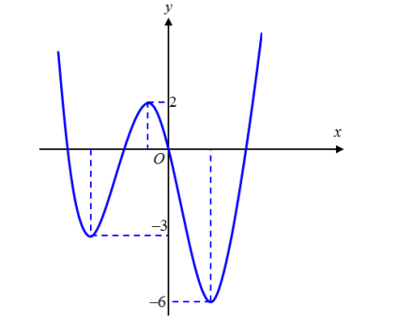

Gọi  là tập tất cả các giá trị nguyên dương của tham số  để hàm số

 có 5 điểm cực trị. Tổng tất cả các giá trị của các phần tử của tập  bằng:

**Ⓐ**  **Ⓑ**  **Ⓒ**  **Ⓓ** 

** Lời giải**

**Giáo viên có nhu cầu sở hữu bản Word bộ 20 đề Vip Pro chinh phục 8+, 9+ và 10 ki thi THPT Quốc Gia 2023 bao gồm đề riêng, lời giải riêng vui lòng liên hệ zalo: 0834 332133 để được hỗ trợ tối đa.**

**Tặng kèm 20 đề Cấu trúc bộ 2023**

**Tặng kèm 10 đề 40 câu (Chinh phục điểm 8)**

**Tặng kèm 10 đề 35 câu (Dành cho học sinh cơ bản chinh phục điểm 7)**